SignTool's-ITS GUI v2.0
Dokumentacja Oprogramowania — Podpisywanie Kodu i Generowanie Certyfikatów

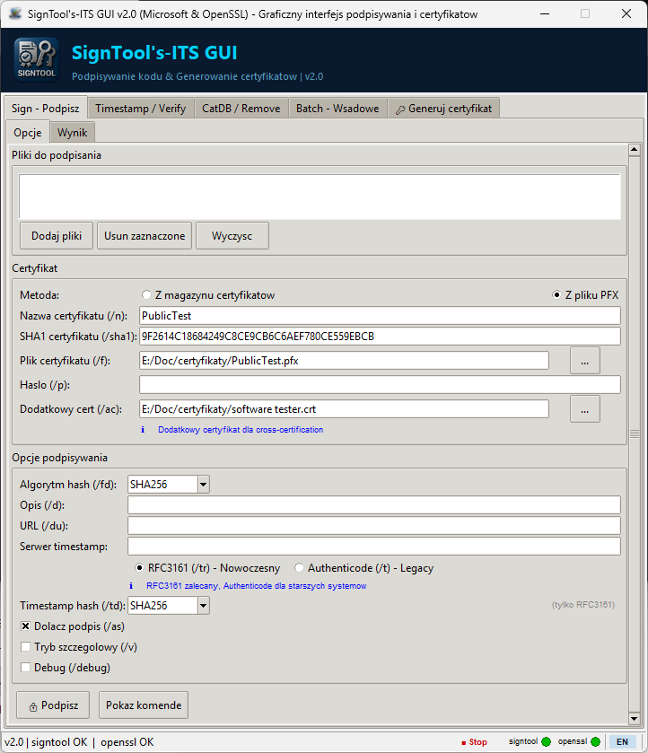

Produkt | SignTool's-ITS GUI
Wersja | 2.0
Autor | Sebastian Januchowski
Firma | polsoft.ITS™ Group
Kontakt | polsoft.its@fastservice.com
GitHub | https://github.com/seb07uk
Licencja | Zastrzeżona — Wszelkie prawa zastrzeżone
Copyright | 2026 © polsoft.ITS™

1. Przegląd
SignTool's-ITS GUI v2.0 to profesjonalny graficzny interfejs użytkownika opakowujący Microsoft signtool.exe i OpenSSL, zapewniający zintegrowane środowisko do podpisywania kodu, zarządzania znacznikami czasu, weryfikacji certyfikatów i generowania certyfikatów. Aplikacja jest napisana w Pythonie z użyciem Tkinter i dostarczana jako jednoplikowy skrypt — żadne dodatkowe pakiety pip nie są wymagane.

Kluczowe możliwości
- Auto-wykrywanie: Przeszukuje wszystkie dostępne dyski w poszukiwaniu signtool.exe i openssl.exe przy starcie. Wyniki są wyświetlane w dialogu podsumowania z opcją ponownego skanowania i ręcznego wskazania.
- Podpisywanie kodu: Podpisywanie plików EXE, DLL, SYS, MSI, CAT i PS1 przy użyciu certyfikatów z magazynu Windows lub plików PFX.
- Znaczniki czasu: Dodawanie znaczników czasu RFC 3161 (nowoczesny, zalecany) lub Authenticode (legacy) do podpisanych plików.
- Weryfikacja podpisów: Weryfikacja podpisów cyfrowych przy użyciu zasad domyślnych (/pa) lub hash strony (/pg), z opcjonalną obsługą pliku katalogu.
- Zarządzanie katalogiem: Dodawanie lub usuwanie plików katalogu (.cat) z bazy katalogów Windows za pomocą polecenia CatDB.
- Usuwanie podpisów: Usuwanie wszystkich podpisów Authenticode z wybranych plików za pomocą signtool remove.
- Wykonanie wsadowe: Pisanie plików odpowiedzi signtool bezpośrednio w wbudowanym edytorze i ich wykonanie jednym kliknięciem.
- Generowanie certyfikatów: Generowanie certyfikatów Self-signed, Root CA i podpisanych przez CA przy użyciu OpenSSL (cross-platform) lub PowerShell New-SelfSignedCertificate (tylko Windows).
- Wielojęzyczny UI: Wbudowany przełącznik języka polskiego/angielskiego — bez zewnętrznych pluginów.

2. Wymagania systemowe
System operacyjny | Windows 10 / Windows 11 (zalecany 64-bit)
Python | 3.8 lub nowszy (CPython; testowany na 3.10–3.12)
Pakiety Python | Brak — tylko stdlib (tkinter, subprocess, os, json, pathlib, threading, tempfile, base64)
signtool.exe | Z Windows SDK (auto-wykrywany lub wskazany ręcznie)
openssl.exe | Opcjonalny — wymagany tylko do generowania certyfikatów (auto-wykrywany)
Miejsce na dysku | ~50 KB dla main.py + opcjonalne zasoby
RAM | ~30 MB typowo (Python + Tkinter)

3. Instalacja i pierwsze uruchomienie

Budowanie samodzielnego EXE
Aby dystrybuować aplikację bez konieczności instalowania Pythona, zbuduj jednoplikowy plik wykonywalny przy użyciu PyInstaller:
pip install pyinstaller
pyinstaller --onefile --windowed --icon=SignTool-ico.ico main.py
# Wynik: dist/main.exe
- Zainstaluj Python 3.8+ z https://python.org. Upewnij się, że python jest w zmiennej PATH.
- Skopiuj main.py (i opcjonalne zasoby: SignTool-ico.ico, logo.png) do dowolnego folderu.
- Otwórz terminal i uruchom: python main.py
- Przy pierwszym uruchomieniu aplikacja skanuje wszystkie dyski w poszukiwaniu signtool.exe i openssl.exe. Dialog podsumowania raportuje wyniki.
- Jeśli narzędzie nie zostało znalezione, kliknij Skanuj ponownie lub przejdź do zakładki Opcje, aby ustawić ścieżkę ręcznie.
- Ustawienia są zapisywane do %USERPROFILE%\.polsoft\software\SignToolGUI\SignToolGUI.json.

4. Przewodnik po interfejsie użytkownika
Sign (Podpisz) — Podpisywanie jednego lub wielu plików przy użyciu certyfikatu z magazynu Windows (po nazwie /n lub SHA1 /sha1) lub pliku PFX (/f + /p). Opcje: algorytm hash (/fd), opis (/d), URL (/du), protokół znacznika czasu (RFC3161 /tr lub Authenticode /t), hash znacznika czasu (/td), dołączenie podpisu (/as), tryb szczegółowy (/v) i debug.
Timestamp / Verify — Dodawanie znacznika czasu do już podpisanych plików (RFC 3161 lub Authenticode). Weryfikacja podpisów przy użyciu /pa (domyślna polityka) lub /pg (hash strony), z opcjonalnym plikiem katalogu (/c).
CatDB / Remove — CatDB: dodanie (/u) lub usunięcie (/r) pliku .cat z bazy katalogów Windows. Remove: usunięcie wszystkich podpisów Authenticode z wybranych plików (signtool remove /s).
Batch (Wsadowe) — Pisanie pliku odpowiedzi signtool w wbudowanym edytorze tekstowym — jeden argument w linii, pierwsza linia to polecenie. Zapis na dysk lub bezpośrednie wykonanie.
Generuj certyfikat — Generowanie certyfikatów przy użyciu OpenSSL (cross-platform, zalecany) lub PowerShell New-SelfSignedCertificate (tylko Windows). Typy: Self-signed, Root CA, Podpisany przez CA. Algorytmy kluczy: RSA 2048/4096, EC P-256/P-384/P-521. Pliki wyjściowe: .key, .crt, .pfx.
Opcje — Ustawianie ścieżek signtool.exe i openssl.exe, domyślnego algorytmu hash, serwera znacznika czasu i języka interfejsu.
Wynik — Panel wyników z kolorowaniem składni, współdzielony między zakładkami. Zielony = sukces, czerwony = błąd, niebieski = informacyjny.

5. Bezpieczeństwo

6. Rozwiązywanie problemów
- Obsługa haseł: Hasła PFX są przechowywane wyłącznie w pamięci podczas sesji podpisywania i nigdy nie są zapisywane na dysk ani do pliku konfiguracyjnego.
- Tymczasowy plik wsadowy: Plik odpowiedzi (_batch_response.txt) zapisywany przed wykonaniem wsadowym jest usuwany natychmiast po zakończeniu podprocesu, zapobiegając zaleganiu wrażliwych argumentów wiersza poleceń na dysku.
- Brak połączeń sieciowych: Aplikacja nie wykonuje żadnych połączeń sieciowych. Żądania znacznika czasu są wykonywane przez signtool.exe, nie przez sam interfejs GUI.
- Operacje administratorskie: Instalacja certyfikatu w magazynie Windows wymaga podwyższonych uprawnień. Aplikacja deleguje to do PowerShell i nie próbuje eskalować własnych uprawnień.

- signtool.exe nie znaleziony: Kliknij Skanuj ponownie w dialogu wykrywania przy starcie lub przejdź do Opcji i wklej pełną ścieżkę do signtool.exe.
- openssl.exe nie znaleziony: Wymagany tylko dla zakładki Generuj certyfikat. Ustaw ścieżkę bezpośrednio w polu ścieżki OpenSSL w tej zakładce.
- Zniekształcone polskie znaki: Aplikacja wymusza PYTHONIOENCODING=utf-8. Jeśli znaki nadal wyglądają nieprawidłowo, sprawdź, czy emulator terminala jest ustawiony na UTF-8.
- Miga okno konsoli: Nie powinno się zdarzyć — CREATE_NO_WINDOW jest stosowane globalnie do wszystkich wywołań subprocess.Popen. Upewnij się, że build PyInstaller używa --windowed.
- Niezerowy kod wyjścia: Sprawdź zakładkę Wynik po szczegóły. Typowe przyczyny: nieprawidłowy certyfikat, błędne hasło, plik już podpisany (użyj /as, aby dołączyć podpis).

7. Autor i licencja
SignTool's-ITS GUI v2.0 to oprogramowanie zastrzeżone opracowane i utrzymywane przez Sebastiana Januchowskiego w polsoft.ITS™ Group. Wszelkie prawa zastrzeżone.
Nieautoryzowane kopiowanie, redystrybucja lub modyfikacja niniejszego oprogramowania, w całości lub części, jest surowo zabroniona bez uprzedniej pisemnej zgody polsoft.ITS™ Group.
Kontakt: polsoft.its@fastservice.com
GitHub: https://github.com/seb07uk
© 2026 polsoft.ITS™. Wszelkie prawa zastrzeżone.

